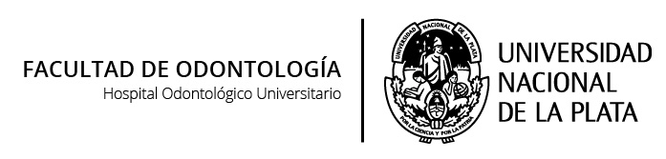

IMPLANTES OSTEOINTEGRADOS - TÉCNICA QUIRÚRGICA.
PLAN 1994
Carga Horaria: 30
Desarrollo Curricular: Trimestral
Carga Horaria Semanal: 3 Horas

OBJETIVOS.
- Definir criterios sobre indicación y técnicas quirúrgicas de implante.
- Conocer los distintos tipos de implantes.
- Adquirir los conocimientos y habilidades para los cuidados post-operatorios de los implantes.

CONTENIDOS:
UNIDAD 1: Anatomía de los maxilares, histología ósea. Radiología de los maxilares. Distintos tipos. Evaluación Clínica del Paciente. Indicaciones y contraindicaciones sobre la indicación de implantes.
UNIDAD 2: Distintos tipos de implantes. Características de los mismos. Técnicas quirúrgicas. Evaluación y controles de los mismos. Técnica quirúrgica. Evaluación y controles postoperatorios.
ETODOLOGÍA.
El presente curso tiene una duración total de 30 horas.
Se desarrollan clases en las cuales se incluyen las modalidades de seminario - debate con explicaciones de las nociones teóricas fundamentales, y las actividades se seguimiento tutorial del alumno. Se realizan actividades grupales, de exposición y estudio de casos. Se alterna la observación en clínica y la resolución de casos problema con soporte informático. Se realizan demostraciones a través de las cuales los alumnos verán la aplicación de los conocimientos. Se practican los movimientos y actitudes a llevar a cabo en la clínica.
La propuesta metodológica tiene como eje al alumno y el aprendizaje mediante la resolución de problemas, de tal manera que se promueva el pensamiento y la reflexión, al mismo tiempo que la adquisición, apropiación y perfeccionamiento de destrezas múltiples incluyendo el aprendizaje de las relaciones interpersonales tanto con el paciente como con los pares.

BIBLIOGRAFIA.
- López Arranz, J.: Cirugía bucal. Buenos Aires. Médica Panamericana. 1991.
- Chiapasco, M. Cirugía oral. España, Masson – Elsevier, 2004.
- Navarro Vila, C. (Ed): Tratado de Cirugía Oral y Maxilofacial. Madrid. Ed. Aran. 2004.

EVALUACIÓN.
La evaluación es de carácter integral, continuo acumulativo y global. El objetivo es corroborar la adquisición y apropiación de los elementos conceptuales y actitudinales que fueron trabajados en este espacio, con el apoyo de la bibliografía específica y acorde con los objetivos de aprendizaje establecidos. Se instrumenta en forma escrita u oral, con registro de observaciones e informes.
Se utilizan cuestionarios con el objetivo de corroborar la adquisición de los elementos conceptuales básicos, se lleva un registro observacional realizado por el docente, considerando aspectos actitudinales respecto a la adquisición y apropiación de las dinámicas propias del cirujano y su capacidad para transmitirlas.
Al finalizar el curso se aplica una evaluación final integral, la cual determina la promoción del curso sin examen final.

